绘本《老狼老狼几点了》---认识钟表

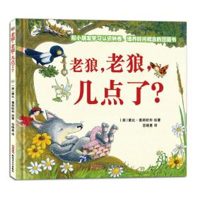 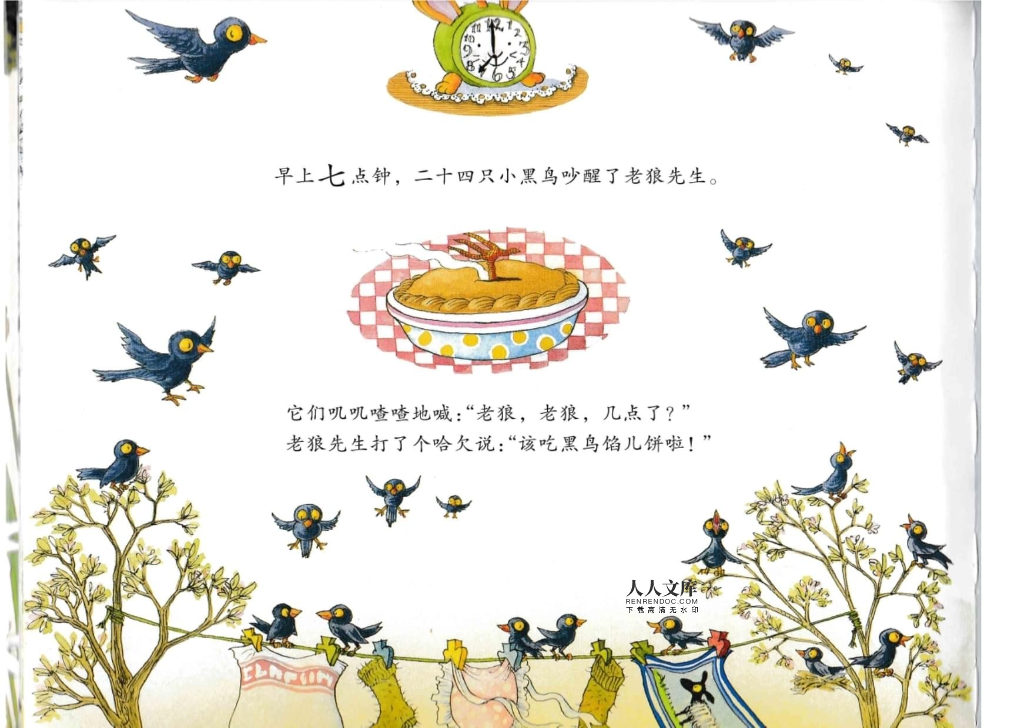

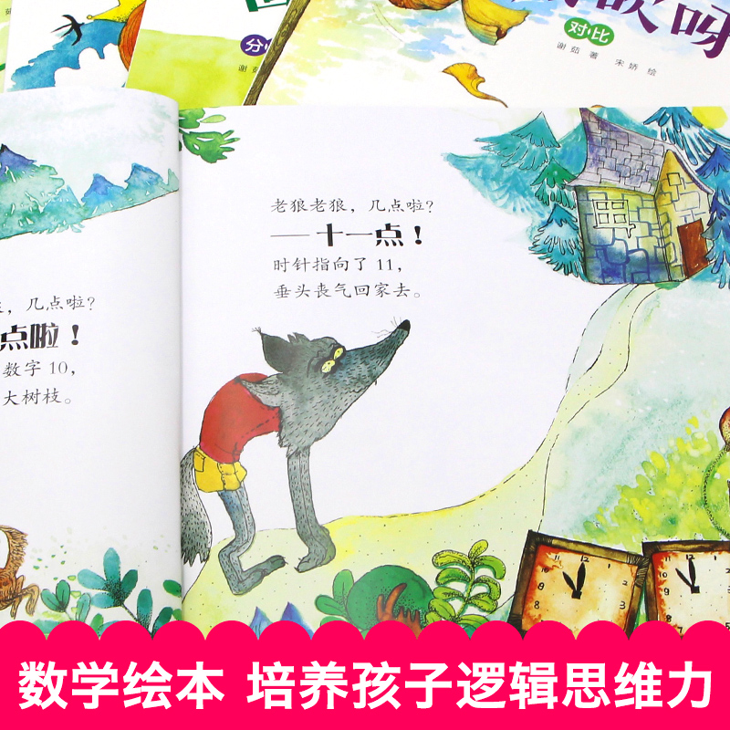 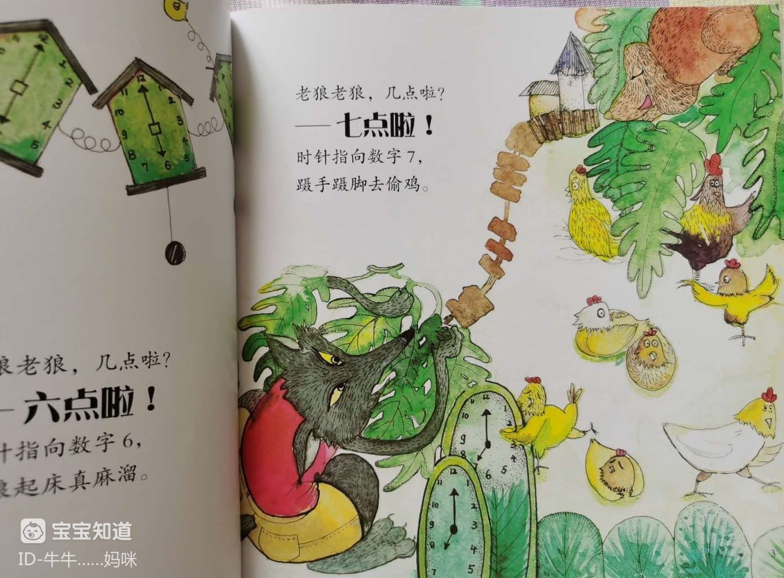

一年以来，我校数学学科组针对学校推行的“全科阅读”，进行了关于数学阅读的一些实践和研究。在教研课中，我们进行了阅读教学的尝试，比如以数学绘本《老狼老狼几点了》为载体，进行二年级上册第二单元《认识钟表》的教学等。我们还积极开展了班级绘本漂流活动，孩子们通过亲子阅读或者独立阅读的方式，在绘本中感悟数学的魅力，从孩子们填写的绘本阅读记录单中看出，他们对于数学阅读十分喜欢，这既帮助孩子拓宽了小学阶段的数学课程，又让孩子们感知到数学来源于生活，激发了学生对于数学的热爱。  
 基于这些实践基础和现状，为了更充分利用现有资源潜力，进一步提高教师进行小学数学阅读实践的能力，进一步培养学生的数学阅读能力，也为了让教师树立幸福从教的职业自豪感、成就感，构建和谐教育，我校数学组将继续坚持把课题《小学低年级数学阅读能力培养的策略研究》进行推进与实施。